***Программное содержание:***

- Закреплять представления детей о себе, как о члене коллектива, развивать чувство общности с другими детьми;

- Продолжать знакомить детей с детским садом и его сотрудниками;

-Воспитывать чувство любви к детскому саду и уважения к труду взрослых, работающих в нём;

-Развивать активную речь, умение отвечать на вопросы и грамматически правильно строить предложения.

***Ход:***

*Воспитатель*. Здравствуйте, ребята! Хочу поздравить Вас с праздником – Днём Знаний! Сегодня утром, по дороге в детский сад, я повстречала много нарядных ребят с цветами! Вы случайно не знаете, куда они все так торопились? (ответы детей).

И выпускники нашего детского сада тоже сегодня пошли учиться в школу. Вы, смотрю, тоже сегодня нарядные, весёлые, с цветами! И это замечательно!

В нашем садике мы будем

Слушать сказки и играть,

Заниматься физкультурой

И, конечно, рисовать.

Много интересного

Хотим скорей узнать:

Про птиц и про животных,

Про город наш родной,

Про дождик и про тучки…

Ишь, какие Почемучки!

(Стук в дверь.Заходит почтальон Печкин с посылкой.)

*Воспитатель*. Ребята, почтальон Печкин принёс нам праздничную бандероль. Давайте заглянем в неё. (достаёт содержимое бандероли: письмо и пёрышко).

Читает письмо: «Здравствуйте, ребята! Меня зовут Феей Знаний. Я живу в волшебной Стране Знаний. Наблюдая за Вами, я заметила, что Вы очень любознательные ребята. И я решила помочь вам отправиться в путешествие. Чтобы Вы не сбились с пути, я посылаю Вам волшебное пёрышко.

Желаю Вам новых интересных открытий!»

Воспитатель. Ребята, вы готовы отправиться в путешествие? (Ответы детей) Тогда в путь! (По взмаху пёрышка на мультимедийном экране появляется **слайд№1** с изображением города Североморска).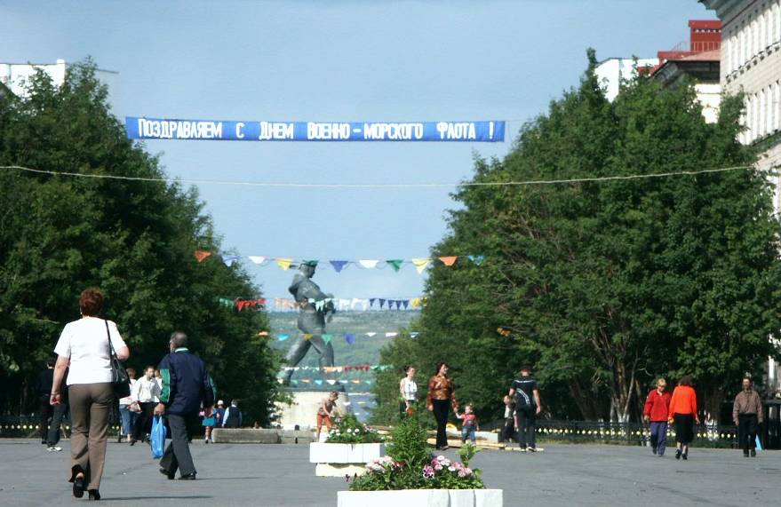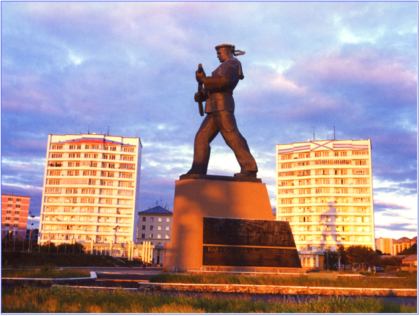

*Воспитатель.* Ребята, кто из вас догадался, какой город изображён на слайде (Ответы детей). Молодцы, ребята! Действительно, это наш родной город – Североморск.

Североморск - столица Северного флота!

Уютный городок, играющий с ветрами...

Здесь жизнь идет размеренно, по нотам,

Погода лишь подводит временами.

Североморск - волшебных снов приют,

Мой городок - судьбы моей столица...

Кружатся в небе чайки и поют,

Что в Заполярье невозможно не влюбиться!

Чтобы продолжить наше путешествие, вам необходимо отгадать загадки.

Никто не пугает,

А вся дрожит.

Стоит Алена:

Платок зеленый,

Тонкий стан,

Белый сарафан.

(Береза)

Я прихожу с подарками,

Блещу огнями яркими,

Нарядная, забавная,

На Новый год я главная!

(Елка)

Осень в сад

К нам пришла,

Красный факел

Зажгла.

Здесь дрозды,

Скворцы снуют

И, галдя, его клюют.

(Рябина)

Ребята, имя какого из этих деревьев носит наш детский сад?

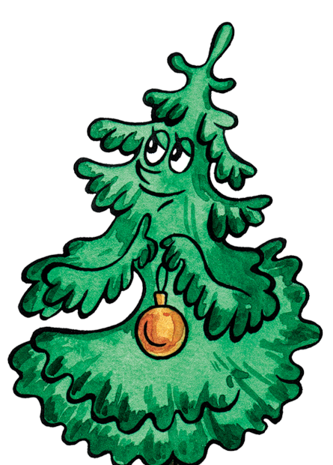(Взмах волшебным пёрышком.Появляется **слайд №2** с изображением детского сада «Ёлочка»).

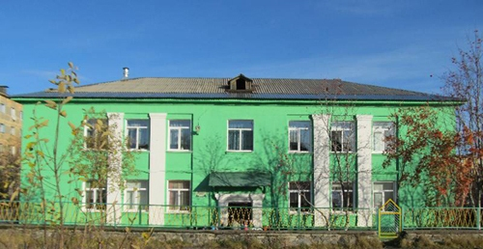



(Взмах волшебным пёрышком – **слайд №3**.

На слайде на весь экран нарисовано Солнышко)

*Воспитатель*. Ребята, как вы думаете,

что может означать этот слайд?

(Ответы детей). Вы правы, ребята.

Фея знаний с помощью волшебного пёрышка

отправила нас в нашу группу – группу

«Солнышко».

(На слайде появляются фотографии

группового помещения).

*Воспитатель*. Продолжим наше путешествие.

(Взмах перышком – **слайд №4.**На слайде фото заведующего детским садом в кабинете).

Дети рассказывают, где находится этот кабинет, как зовут заведующего. Для чего в детском саду нужен заведующий.

(Взмах перышком – **слайд №5.** На слайде фото старшего воспитателя в кабинете).

Дети с воспитателем обсуждают слайд.

(Взмах перышком – **слайд №6**.На слайде фото повара и кухонного рабочего на кухне).

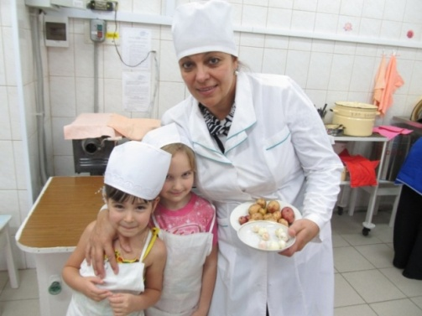

Дети с воспитателем обсуждают слайд.

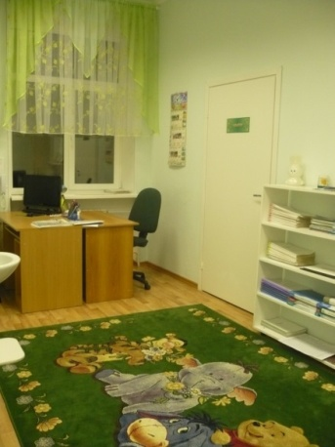(Взмах перышком – **слайд №7**. На слайде фото

медицинского кабинета).

Дети с воспитателем обсуждают слайд.

(Взмах перышком – **слайд №8.**

На слайде фото прачечной с операторами

по обслуживанию стиральных машин).

Дети с воспитателем обсуждают слайд.

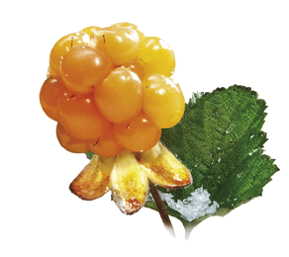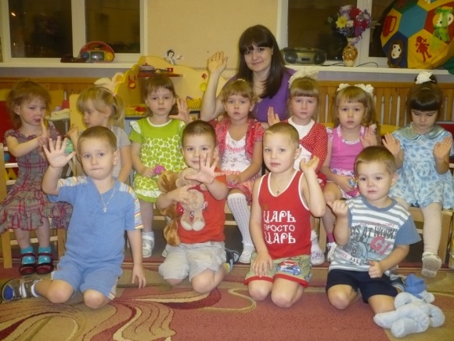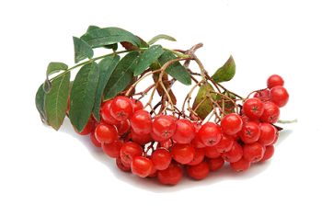(Взмах перышком – **слайд №9.** На слайде фото с изображением остальных групповых помещений детского сада: группа «Черничка», группа «Рябинка», 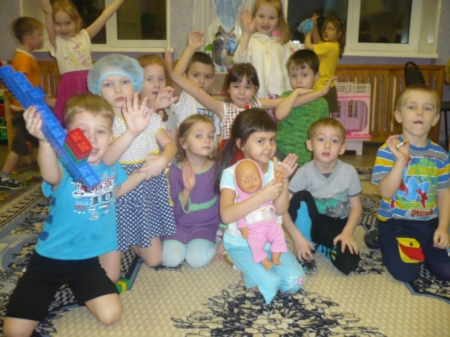

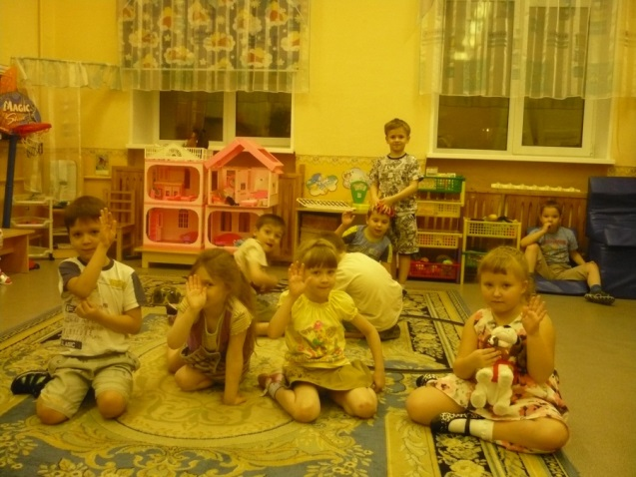

Дети с воспитателем обсуждают слайд.

***Вот какой хороший дом!***

***В нем растем мы с каждым днем,***

***А когда***

***Подрастем,***

***Вместе в школу пойдем.***

Вот и подошло к концу наше путешествие. Давайте поблагодарим Фею Знаний за волшебный подарок. А волшебное пёрышко мы оставим себе, оно нам очень пригодится в следующих путешествиях *(убираем в красивую коробку)*